
ARMAGEDONCI - tehnička lista (rider)

Naziv predstave: Armagedonci
Redateljica: Sanja Milardović
Produkcija: Teatar Exit
Trajanje: 1h 40min
Broj glumaca: 3
Prijevoz glumaca, scenografije i tehnike: Mercedes Sprinter ZG5164KB

Scenografija
Minimalna širina scene: 7m
Minimalna dubina scene: 5m
Svu scenografiju donosi izvođač na dan izvedbe.
U predstavi se koristi Hazer pa je potrebno isključiti vatrodojavu.
Potreban je horizont s prorezom u sredini, minimalno dvije ulice sa svake strane te zastor na zatvaranje u prednjem dijelu scene.

Ton
Tonska mikseta sa 6 stereo kanala na koju se spajaju 3 mikrofona na stalcima,
2 podna mikrofona AKG C547bl ili Sennheiser MKE600 shotgun mikrofoni i laptop.

Rasvjeta

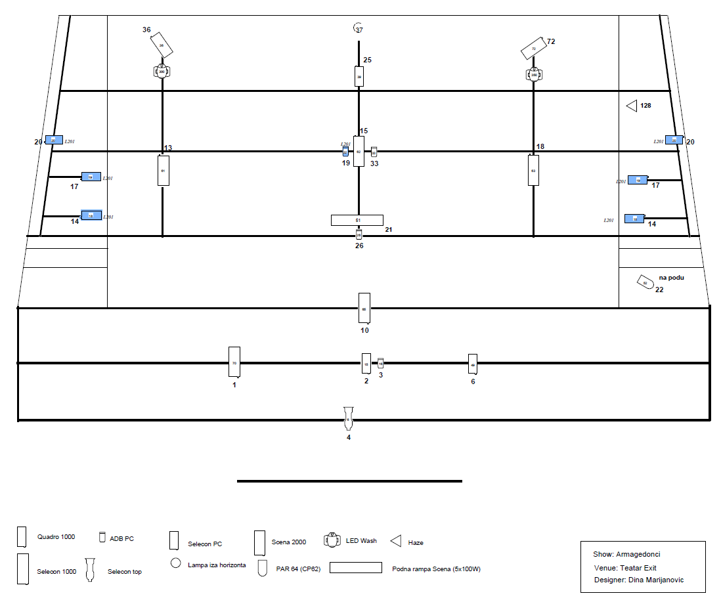

Minimalni uvjeti:
- Fronta: 5 pc reflektora 1kw, profilac 1kw
- Bočno: 3 pc reflektora 650w sa svake strane
- Kontra: 6 pc reflektora 1kw
- Dodatno: 2 slobodna dimerska kanala na koja spajamo podnu rampu od 1kw i par

Dodatne informacije
Više o predstavi: https://teatarexit.hr/predstave/armagedonci/
Kontakt tehnike: Martin Miščin +385995020413

